خدا کے فضل اوررحم کے ساتھ ھوالناصر
ماه اپریل 2024, رپورٹ شعبہ اصلاح و ارشاد مجلس انصار اللہ سواں گارڑن، ضلع اسلام آباد
مکرم و محترم صدر انصارالله پاکستان،
آداب و تسلیمات،
امید ہے کہ آپ اللہ تعالیٰ کے فضل سے خیریت سے ہونگے۔
شعبہ اصلاح و ارشاد کے حوالہ سے ماہ اپریل2024، میں مجلس سواں گارڈن میں جو کام ہوئے ہیں اس کی رپورٹ پیش خدمت ہے۔
25 اپریل2024، کواصلاح ہ ارشاد کمیٹی کی میٹنگ کی گئی جس میں کمیٹی کے پانچ ممبر شامل ہوئے۔ تمام انصار کا اصلاحی امور کا جائزہ لیا گیا۔ اصلاح و ارشاد کی دوسری سہ ماہی کے نصاب کو ہر ناصر تک پہچانے کا پلان بناہا گیا۔ اس میٹنگ میں ناظم تربیت مکرم حسن احمد بابر صاحب بھی شامل ہوئے۔
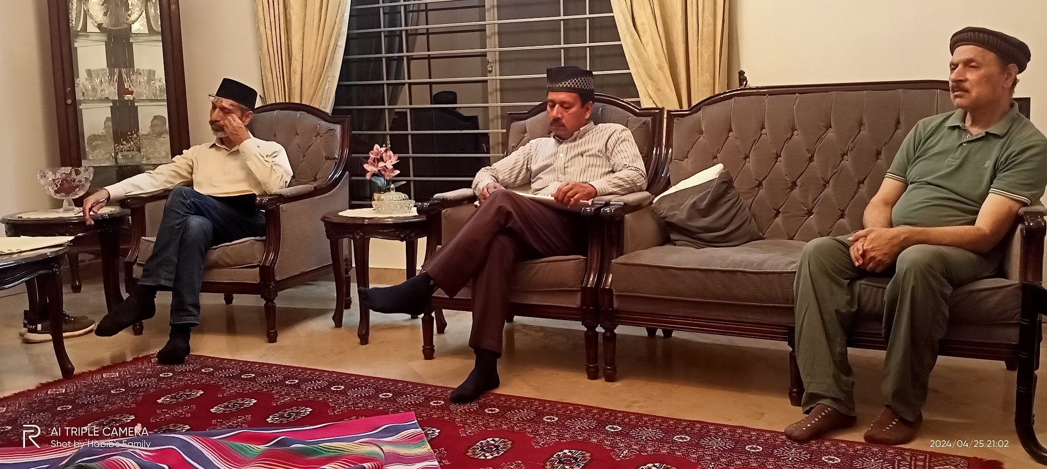 | 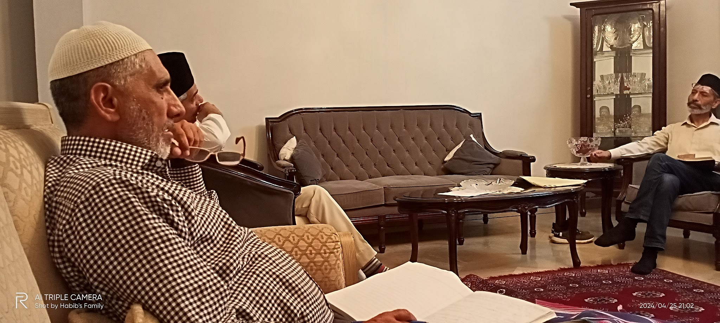
مرکزکی ہدایت کے مطابق اصلاح ہ ارشاد کی دوسری سہ ماہی کا نصاب پرنٹ کرکے 10 انصار کو دیا جا چکا ہے اور یاد کرنے کی هدایت کی گئی ہے۔
مجلس کے انصار نے 38 مہمانوں کو چائے یا دعوت پر مدعو کیا ہے، 13 مہمانوں کو اور 16 مہمانوں کی خوشیوں میں شامل ہوئے ہیں اور 22 مریضان کی بیمار پرسی کی ہے۔
اللہ تعالیٰ ہمیں احسن رنگ میں خدمت دین کی توفیق عطا فرمائے (آمین)

وسلام
حبیب احمد
ذعیم مجلس سواں گارڈن
تاریخ: 21مئی، 2024

